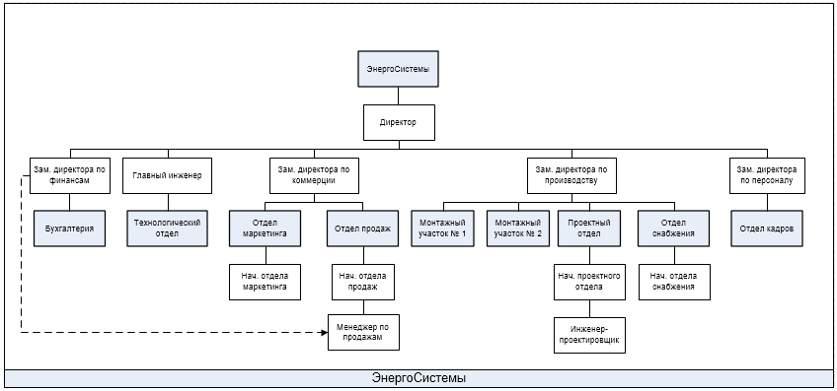

Рисунок 1 – Организационная структура ООО «ЭнергоСистемы»

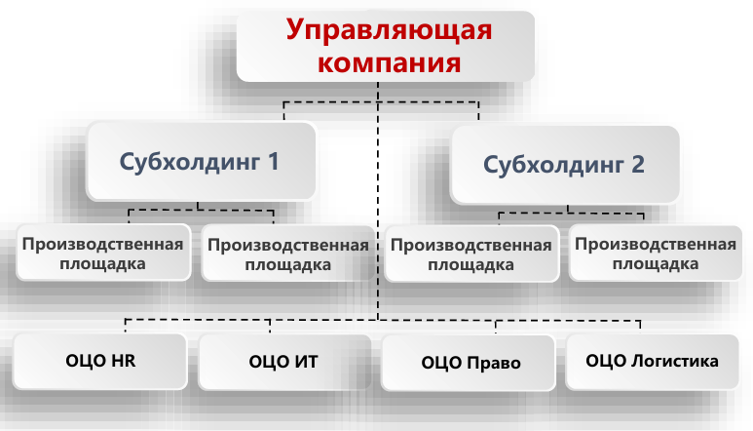

Рисунок 2 – Организационная структура Холдинга

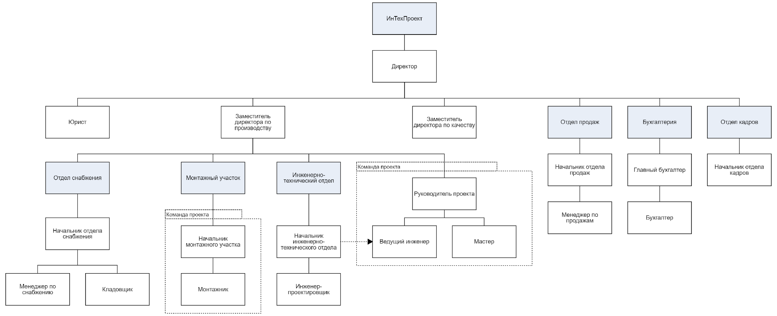

Рисунок 3 – Организационная структура ООО «ИнТехПроект»

Краткие теоретические сведения (представлено для ознакомления)
Организационная структура (англ. Organizational structure) - схема, вокруг которой организуется группа людей, основа, на которой держатся все функции, описывает, как в компании принимаются решения, и кто является ее лидером.
Организации создают структуры для того, чтобы обеспечивать координацию и контроль деятельности своих подразделений и сотрудников.
Организационную структуру необходимо разрабатывать в связи с тем, что:
- организационная структура дает четкое понимание того, в каком направлении движется компания. Ясная структура - это инструмент, с помощью которого можно придерживаться порядка в принятии решений и преодолевать различные разногласия.
- организационная структура связывает участников. Благодаря ей люди, присоединяющиеся к группе, имеют отличительные черты. В то же время и сама группа обладает определенными особенностями.
- организационная структура формируется неизбежно. Любая организация по определению подразумевает какую-то структуру.
Организационная структура любой организации будет зависеть от того, кто является ее участниками, какие задачи она решает и как далеко организация зашла в своем развитии.
Независимо от того, какую организационную структуру вы выбираете, три элемента всегда будут присутствовать в ней.
Управление. Конкретный человек или группа людей, которые принимают решения в организации.
Правила, по которым работает организация. Многие из этих правил могут быть заявлены явно, в то время как другие могут быть скрытыми, но при этом не менее обязательными для исполнения.
Распределение труда. Распределение труда может быть формальным или неформальным, временным или постоянным, но в каждой организации непременно будет определенный тип распределения труда.
Для различных организаций характерны различные виды структур управления. Выделяют несколько универсальных видов организационных структур управления, таких, как: линейная, линейно-штабная, функциональная, линейно-функциональная, матричная, дивизионная. При этом необходимо помнить, что выбор структуры управления зависит от стратегических планов организации.
Организационная структура регулирует:
- разделение задач по отделениям и подразделениям;
- их компетентность в решении определенных проблем;
- общее взаимодействие этих элементов.

Линейная организационная структура (англ. Line organizational structure)
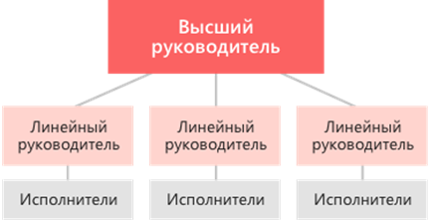
Для линейной организационной структуры характерна вертикаль: высший руководитель - линейный руководитель (подразделения) - исполнители. Имеются только вертикальные связи. В простых организациях отдельные функциональные подразделения отсутствуют.
Линейно-штабная организационная структура
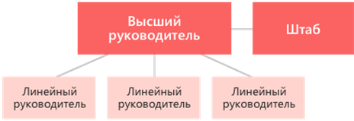
По мере роста предприятия, как правило, линейная структура преобразуется в линейно-штабную. Она аналогична предыдущей, но управление сосредоточено в штабах. Появляется группа работников, которые непосредственно не дают распоряжений исполнителям, но выполняют консультационные работы и готовят управленческие решения.

Функциональная организационная структура
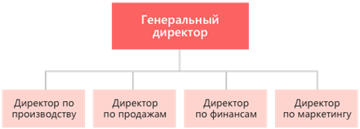
При дальнейшем усложнении производства возникает необходимость специализации работников, участков, отделов цехов и т. д., формируется функциональная структура управления. Распределение работ происходит по функциям.
При функциональной структуре происходит деление организации на элементы, каждый из которых имеет определенную функцию, задачи. Она характерна для организаций с небольшой номенклатурой, стабильностью внешних условий. Здесь имеет место вертикаль: руководитель - функциональные руководители (производство, маркетинг, финансы) - исполнители. Присутствуют вертикальные и межуровневые связи. Недостаток - функции руководителя размыты.
Линейно-функциональная организационная структура
При линейно-функциональной структуре управления основные связи - линейные, дополняющие - функциональные.
Дивизионная организационная структура (продуктовая (товарная) структура)
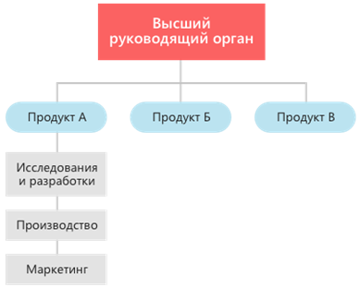
В крупных фирмах для устранения недостатков функциональных структур управления используется так называемая дивизионная структура управления. Распределение обязанностей происходит не по функциям, а по выпускаемой продукции или по регионам. В свою очередь в дивизионных отделениях создаются свои подразделения по снабжению, производству, сбыту и т. д. При этом возникают предпосылки для разгрузки вышестоящих руководителей путем освобождения их от решения текущих задач. Децентрализованная система управления обеспечивает высокую эффективность в рамках отдельных подразделений.
Дивизионная структура управления строится на основании выделения подразделений, или дивизионов. Данный вид применяется в настоящее время большинством организаций, особенно крупными корпорациями, так как нельзя втиснуть деятельность крупной компании в 3-4 основных отдела, как в функциональной структуре. Однако длинная цепь команд может привести к неуправляемости. Создается также в крупных корпорациях.

Матричная организационная структура
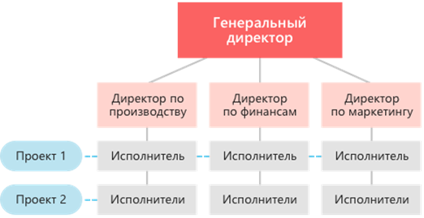
В связи с необходимостью ускорения темпов обновления продукции возникли программно-целевые структуры управления, получившие названия матричные. Суть матричных структур состоит в том, что в действующих структурах создаются временные рабочие группы, при этом руководителю группы в двойное подчинение передаются ресурсы и работники других подразделений.
При матричной структуре управления формируются проектные группы (временные), реализующие целевые проекты и программы. Эти группы оказываются в двойном подчинении, создаются временно. Этим достигается гибкость в распределении кадров, эффективная реализация проектов. Недостатки - сложность структуры, возникновение конфликтов. Примером могут служить авиакосмическое предприятие, телекоммуникационные компании, выполняющие крупные проекты для заказчиков.

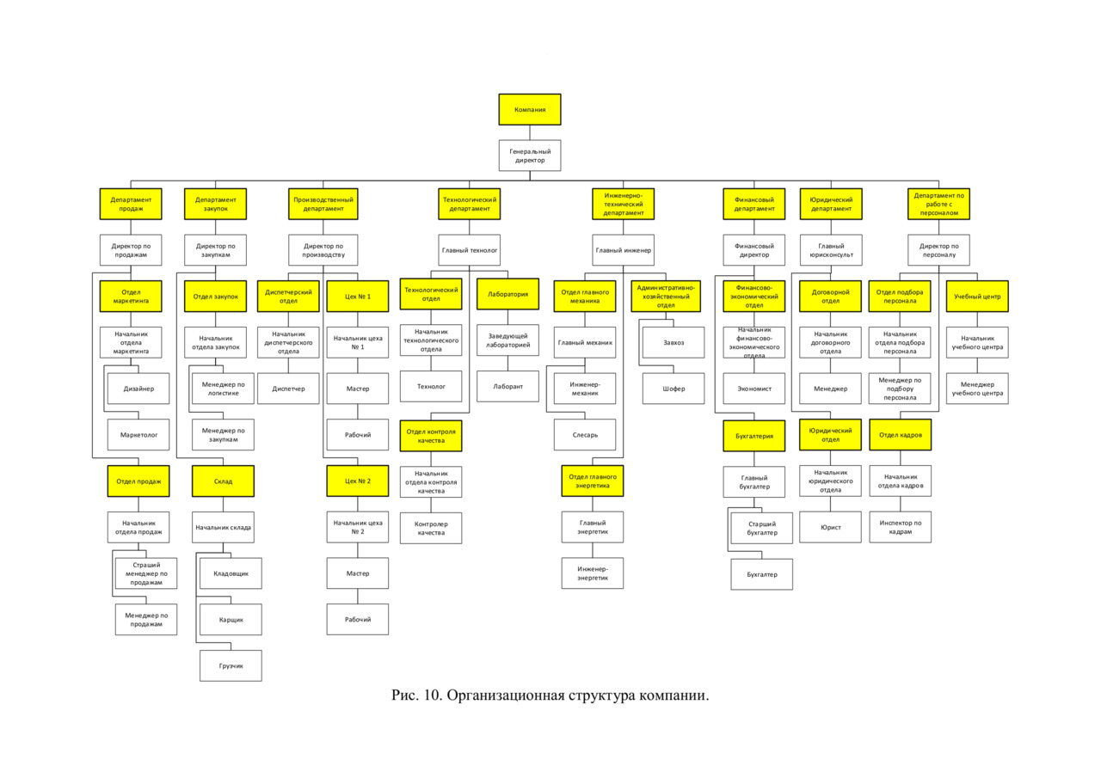
Рисунок 4 – Типовая структура организации

